台北市立松山高中 95學年度第1學期 期末考 高二 國學概要試題 詳解卷
一、是非題 20% (共10題，每題２分)
(X) 漢代是漢字發展史上重要的轉變時期，通常以此朝代為界將漢字形體的演變分為古今兩個階段。【詳解】：漢代→秦代
(O) 荀勖《中經新簿》將圖書分成甲、乙、丙、丁四部的四分法，取代原本《漢書藝文志》的六分法。
(X) 陸德明的《經典釋文》，是唐太宗於貞觀十二年詔令陸德明主持撰寫，作為當時科舉制度明經科考試的標準書籍。【詳解】：陸德明的《經典釋文》→孔穎達《五經正義》
(X) 我們可以推論在仰韶文化早期，西安半坡的陶器刻畫符號，已經是中國早期的文字了。【詳解】：目前多數的學者認為這些符號尚不是文字，但對漢字的起源曾產生過影響。
(X) 「國學」指中國傳統學術，是相對於「西學」而言，因此「國學」一詞，在佛學傳入時就有此名稱。【詳解】：清末光緒年間「國學」名稱正式出現
(O) 轉注與假借：前者是同義字的孳乳寖多，多字屬一義，故屬「增字法」；後者的原則是不多造字，由一字的聲義輾轉引申，以表示其他事物，字不增多而字義增多，故屬「增義法」。
(O) 關於「三禮」：《周禮》是中國第一部理想的官職寶典，可作為研究周代政治制度的參考；《儀禮》原來只稱為《禮》，而在禮書中居於經的地位，是漢代的「禮經」；《禮記》在漢初時原只是附在《儀禮》後面的篇章，直到唐代才進一步取得經書地位。
(X) 在現代圖書館中，四庫之經、史、子、集各類的書籍被分散到各大類去，其中「子部」大多歸入語文類。【詳解】子部大多歸入哲學類，集部大多歸入語文類。
(X) 清代曾國藩在桐城派大師姚鼐對「學問」分類的基礎上，加上「辨偽」之學，使其分類被視為是「國學」分類法過渡到「西學」分類法的先聲。【詳解】：加上「經濟」之學。
(X) 在《說文解字》中，以「从某，某聲」的方式標注「形聲字」。若是用「聞」字為例，則《說文》會記錄該字「从門，耳聲」。【詳解】：「聞」應是內形外聲的形聲字，「从耳，門聲」

二、單選題 20% (共10題，每題２分)
(C) 「經書」今、古文兩派的爭論，肇始於何人，又消弭於何人？ (A)賈誼、許慎 (B)董仲舒、賈逵 (C)劉歆、鄭玄 (D)班固、馬融。
(A) 形聲字的形符和聲符相結合的方式多種多樣，下列選項的字兩兩皆屬於「上形下聲」的組合是： (A)筐、鬢 (B)驚、裂 (C)草、妄 (D)鯊、霖。【詳解】：(B)皆下形上聲 (C)前者上形下聲、後者下形上聲 (D)前者下形上聲、後者上形下聲
(B) 中國古代藏書的機構，雖設立很早；但是將所有圖書作有系統的分門別類，編為圖書目錄，則到哪一個朝代才正式出現？ (A)晉代 (B)漢代 (C)秦代 (D)東周。
(C) 有關《爾雅》與《說文解字》的敘述，下列何者有誤？ (A)研究字義者屬訓詁學，以《爾雅》一書為代表；研究字形者屬文字學，以《說文解字》一書為代表 (B)《爾雅》蒐集古書中的傳注解釋，依詞義分門別類編輯；《說文解字》首創五百四十部首，始「一」終「亥」，使九千三百五十三個字各有所歸 (C)《爾雅》是我國最早的字典，《說文解字》是我國最早的字書 (D)在《四庫全書》的分類下皆列屬為「經部」。【詳解】：《爾雅》是我國最早的「字書」、「辭書」；說文解字是我國最早的「字典」
(D) 關於「七略」的說明，下列選項何者有誤？ (A)「六藝略」書籍即屬後來的「經部」 (B)「數術略」所收錄的為後來「子部」 (C)「詩賦略」書籍後列入「集部」 (D)「輯略」後列入「子部」。【詳解】：輯略屬於各篇目之緒論、大意，被分散編列在各部類。
(C) (甲)孔壁古文 (乙)貞卜文字 (丙)鐘鼎款識 (丁)籀文 (戊)殷墟文字 (己)大篆 (庚)彝文 (辛)卜辭 (壬)小篆 (癸)隸書。 上列文字學的專有名詞，屬於「金文」的異稱的是： (A)甲、壬 (B)乙、戊 (C)丙、庚 (D)丁、己。【詳解】：(乙)貞卜文字、(戊)殷墟文字、(辛)卜辭 是甲骨文的異稱。
(C) 承上題，如果你在東漢時翻開許慎《說文解字》一書中可以看到的字體在(甲)～(癸)共占幾項？ (A)七項 (B)六項 (C)五項 (D)四項。【詳解】：應可看到：(甲)孔壁古文、(丁)籀文＝(己)大篆、(壬)小篆〔所收正字〕、(癸)隸書〔漢代正式字體〕五項
(B) 下列篇章與經書的配合說明有誤的是： (A)〈學而〉、〈堯曰〉—《論語》 (B)〈大學〉、〈中庸〉—《儀禮》 (C)〈虞書〉、〈堯典〉—《書經》 (D)〈鄭風〉、〈鹿鳴〉—《詩經》。【詳解】：〈大學〉、〈中庸〉為《禮記》中的篇章
(D) 傑崙在「四庫圖書館」打工，要將下列書籍準確上架：甲：《戰國策》、乙：《東坡樂府》、丙：《南華經》、丁：《廣韻》、戊：《本草綱目》。 則選項中的分類何者正確？ (A)甲：史、乙：集、丙：經、丁：子、戊：集 (B)甲：史、乙：集、丙：子、丁：經、戊：集 (C)甲：經、乙：集、丙：經、丁：子、戊：史 (D)甲：史、乙：集、丙：子、丁：經、戊：子。
(D) 力圖扭轉當時醉心於訓詁、考據上的缺失，主張將經學運用在當代的政治實務，才能夠真正發揮經學效用的學派是 (A)吳派惠棟等人 (B)皖派戴震等人 (C)桐城派姚鼐等人 (D)常州學派莊存與、劉逢祿等人。

三、填充題 40% (共20格，每格２分)
《春秋》三傳中，將《春秋》裡許多事件的前因後果來龍去脈詳述，不僅「以事解經」，也是文學價值極高的歷史散文名著的是《( )》；其他兩傳皆逐字解經、以義解經，其中《( )》特別注重孔子正名的主張，常依《論語》解經，寓有「明辨是非」的精神；而《( )》特別對《春秋》大義中正名分、別善惡的解說十分詳盡，因董仲舒等人提倡，是西漢最受人推崇的經典。
《詩經》，先秦時稱為《詩》，或稱《( )》。《詩經》六義，指的是( )、( )，其中前者是《詩經》的三種體裁，後者是《詩經》的三種作法。
六書一詞，首見於《( )》。六書的次序與命名，是採用( )所列的順序，許慎所稱的名目。其中「本無其字，依聲托事」是指六書中的( )，「以事為名，取譬相成」是( )；另「指事」定義為「( )」，「象形」的定義為「( )」。（ 、 請寫出原文）
在魏晉南北朝時的經學發展歷程中，我們可觀察到魏晉時期最有名的經學大師是( )，雖兼通今古文經，但其意欲爭名而偽造《孔子家語》抨擊他人、且利用政治勢力將其個人所注解的經書立為學官等行為，反而使得晉代的經學是( )二家的經學紛爭。又魏晉時代談玄之風盛行，主要談的「三玄」，即《易經》、《( )》、《( )》，以( )解說經學成為普遍現象，如王弼注《周易》即為此風潮下的代表作。到了南北朝時期，因國家政治分裂，經學有南學、北學之異，各有繼承的經學傳統，但同時都喜歡以佛家解釋佛典的講稿方式來解釋前人的傳、注、箋、解，形成所謂「( )之學」。
中國歷史上最早的圖書目錄是( )所編定的《七略》；最早將國學按經、史、子、集四部分類的是《( )》。【詳解】：略

四、題組題 20% (共10格，每格２分)
(一)文字的演變（※回答時請寫出代號及字體名稱。錯、漏者不予計分。）
(甲) 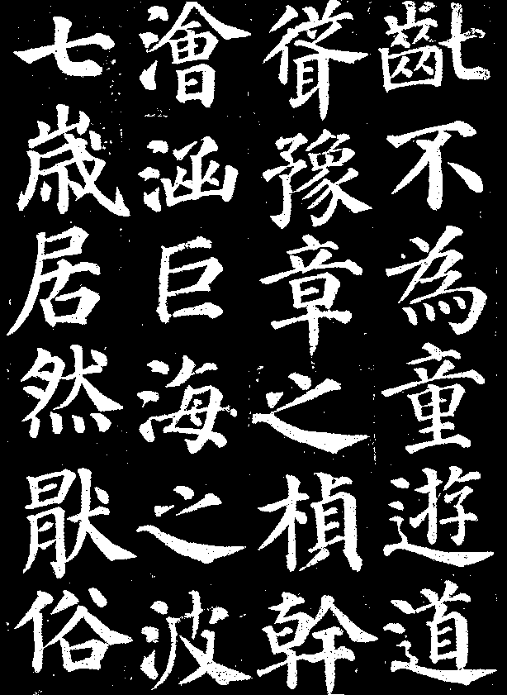 (乙) 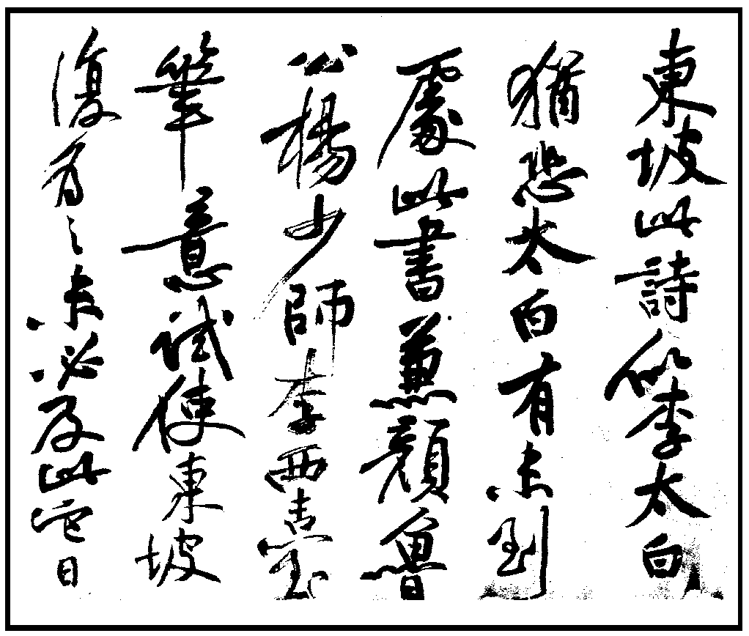 (丙) 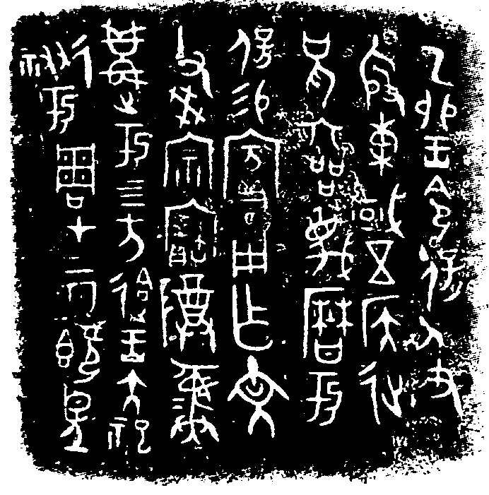
(丁)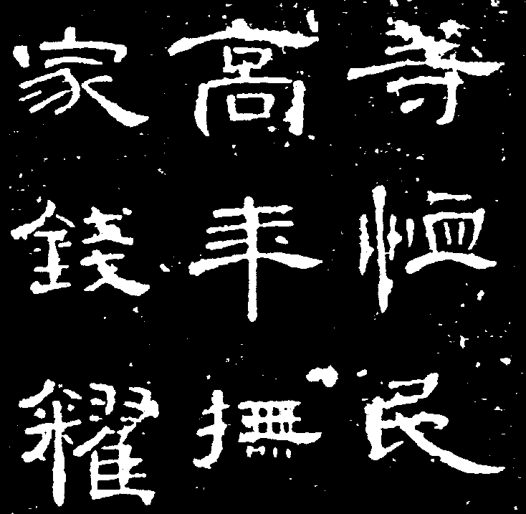 (戊) 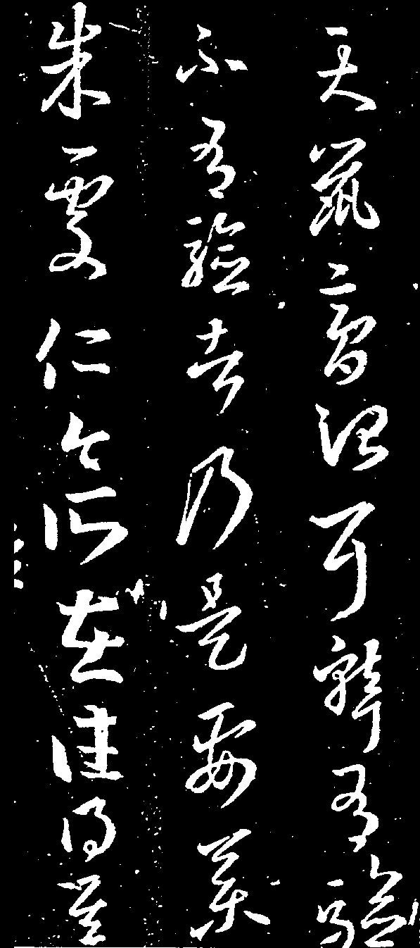 (己) 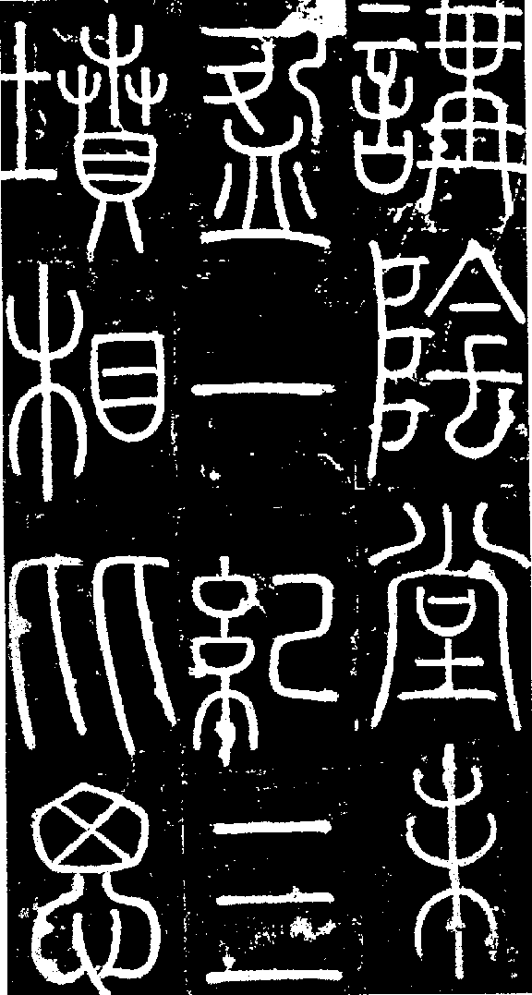 (庚) 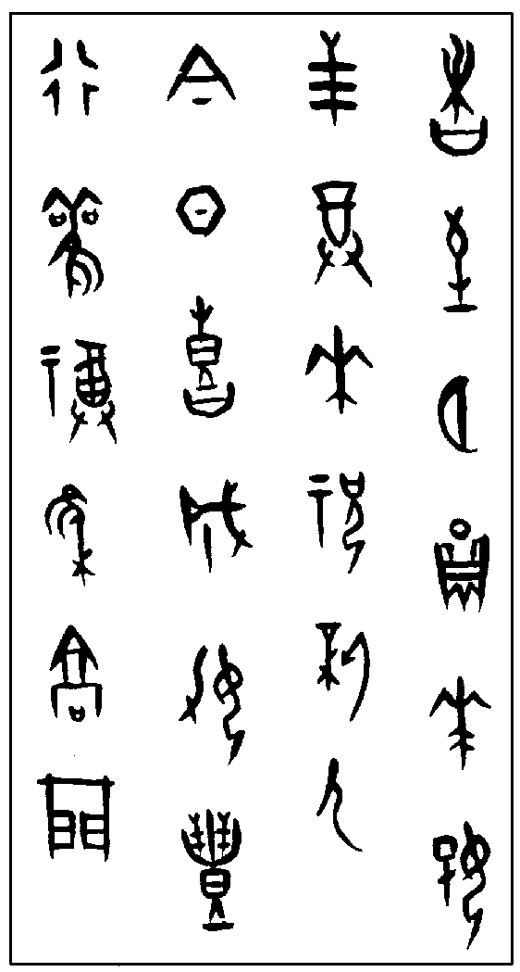
哪一組字體發展到漢代才被確認為正式字體？
時代最早，但「發現得最晚」的字體是？
李斯之〈倉頡〉篇、趙高之〈爰歷〉篇是屬於何種文字？
東晉王羲之寫下了該種書體的千古傑作〈蘭亭集序〉指的是何種書體？
【詳解】(甲)楷書；(乙)行書；(丙)金文；(丁)隸書；(戊)草書；(己)小篆；(庚)甲骨文
(二)改錯題：
亞軒於考前整理了在國概課程裡所學的「經學」方面的筆記，可是有一些部分似乎有些問題，請試著在劃線的部分判斷她的記錄是否正確。若無誤，請打O；若有誤，請直接替她改正：
中華文化博大精深，淵遠流長，幾千年來，歷代祖先的智慧結晶，包括語言、文字、思想、行為、風俗、習慣等，莫不從十三經推廣衍化而來。十三經中，
( )中國哲學概念的始祖是《周易》；
( )研究中國上古史最重要的文獻是《詩經》；
( )開後世詩歌言志、抒情傳統之先河的是《左傳》；
( )要研究中國古代社會習俗禮儀的重要經書是《儀禮》；
( )唯一一部由皇帝為其做注解的經書是《論語》；
( )內容除開展性善思想也提倡仁政，又有氣勢雄健文筆的經書是《孟子》

【詳解】：略
台北市立松山高中 九十五學年度 第一學期 期末考 國概試題 解答卷
一、是非題 20% (對的打O，錯的打X。 共10題，每題2分)
X | O | X | X | X | O | O | X | X | X

二、單選題 20% (共10題，每題2分)
C | A | B | C | D | C | C | B | D | D

三、填充題 40% (共20格，每格2分)
 | 春秋左氏傳（左氏春秋） |  | 春秋穀梁傳  （穀梁春秋） |  | 春秋公羊傳  （公羊春秋） |  | 詩三百
 | 風雅頌 |  | 賦比興 |  | 周禮．地官．保氏 |  | 班固（漢書藝文志）
 | 假借 |  | 形聲 |  | 視而可識，  察而見意 |  | 畫成其物，  隨體詰詘
 | 王肅 |  | 王、鄭 |  | 莊子  （老子） |  | 老子  （莊子）
 | 玄學 |  | 義疏 |  | 劉歆（或劉向、劉歆父子） |  | 隋書經籍志

四、題組題 20% (共10格，每格2分)
(一)文字的演變（※回答時請寫出代號及字體名稱。錯、漏者不予計分。）
 | 丁，隸書 |  | 庚，甲骨文
 | 己，小篆 |  | 乙，行書

(二)改錯題：
 | O |  | 尚書 |  | 詩經
 | O |  | 孝經 |  | O

